Stor nyhed!
I år kan vi, i Hørning Ungdomsklub, tilbyde en vanvittig sjov skitur til Østrig sammen med andre skønne ungdomsklubber i Skanderborg kommune – endda til en formidabel pris.
Vi tager afsted i vinterferien (uge 7), og skal bo i byen Neukirchen. Neukirchen ligger i Østrigs nationalpark “Hohe Tauern”, som er et fantastisk naturområde. Her er der 75 kilometer pister, så der er rigeligt med udfordringer for både nybegyndere og øvede.
Byen Neukirchen er en lille, hyggelig og traditionel østrigsk landsby, som ligger i en smuk dal lige neden for skiområdet. Skiliften befinder sig midt i byen og løfter jer op til godt skiløb i området Skiarena Wildkogel.

Europas længste kælkebakke

Området byder også på Europas længste kælkebakke som er på hele 14 kilometer! Derudover er der mulighed for skøjteløb i Wildkogel Arena, hvor der er skøjtebaner i både Neukirchen og Bramberg. Der er gratis adgang, men skøjterne skal lejes på stedet. I kan desuden prøve den populære klassiske vintersport “Eisstockschießen”, som er en form for curling.
Pris
Prisen er kun 3100 kr. Prisen dækker for fire dage på ski, samt rejse i hvilebus, leje af ski, stave og støvler. Herudover skihjelm, liftkort, hjemrejseforsikring og 1/2 pension under opholdet.

Vigtig information
- Skihjelm er obligatorisk sikkerhedsudstyr
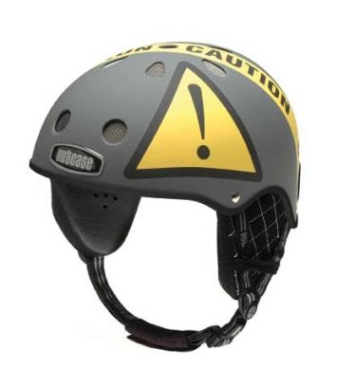
- Du er på selvforplejning med mad og drikkevarer på både ud- og hjemtur
- Du skal selv sørge for drikkevarer og frokost under hele opholdet
- Mad og drikkevare kan købes på bjerget
- Afgang fra Skanderborg Mosen tirsdag d. 14.02.2023.
- Hjemkomst Skanderborg Mosen søndag d. 19.02.2023.
- Nøjagtige afrejse og hjemkomst tider kommer senere.
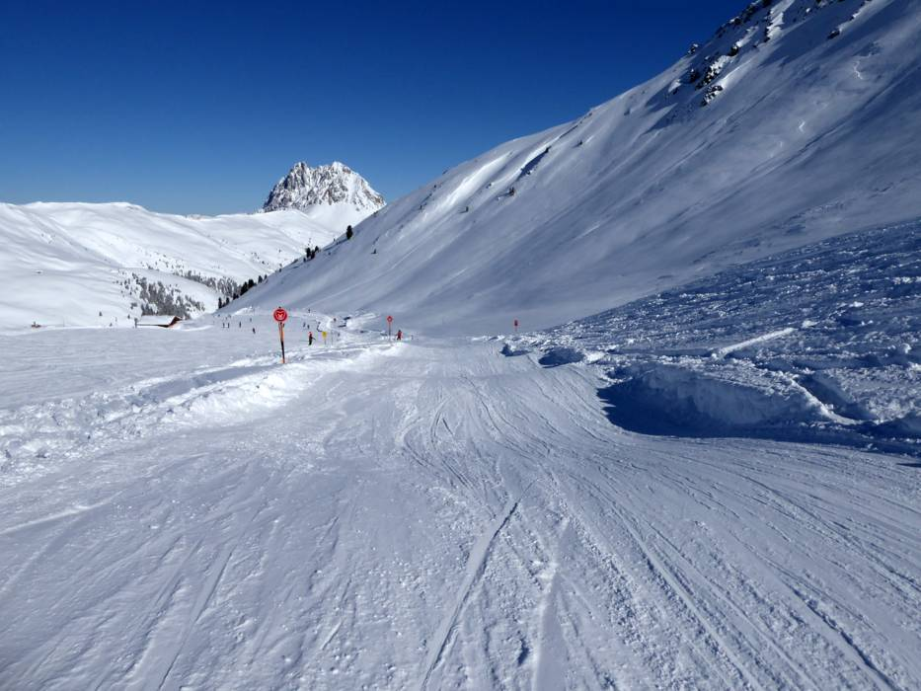
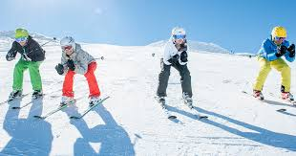
Infoaften og sociale arrangementer
Der vil blive afholdt 3 obligatoriske sociale arrangementer for at ryste ungerne sammen, og give dem en tryg og sjov start på en spændende skitur i hinandens selskab. Herudover, vil den sidste aften også være en infoaften, hvor vi beder en voksen pr. familie om at deltage.
De 3 aftner er følgende:
- Mandag d. 21/11/22
- Mandag d. 12/12/22
- Mandag d. 16/02/23
Alle 3 mandage har det tilfælles, at vi holder åbent for fællesspisning fra 17-18:30, hvor tilmelding skal foregå senest kl16:00, og det koster 30kr. for at deltage i spisning. Herefter hygger vi med quiz, brætspil og filmhygge, alt afhængigt af hvad de unge har lyst til.
Mandag d. 16/02/23 starter skiinfo for forældre og unge kl:19:00 og slutter ca. kl:20:00. Klubben lukker først kl:21:30, men må selvfølgelig godt tage hjem før dette.
Corona
Vi opfordre jer til, at I orienterer jer på det pågældende lands retningslinjer. Vær særlig opmærksom på evt. karantæne forhold i det pågældende land, særligt i de tilfælde, hvor man ikke er vaccineret.
Hvis jeres barn skal vaccineres, så husk at 1 og 2, vaccine skal være foretaget 14 dage før afgang.
Tilmelding
Vores klub har 14 pladser på turen og tilmelding er efter først-til-mølle-princippet.

Skal man sikre sig en af de efterspurgte pladser, skal man personligt kommer hen til Hørning Ungdomsklub med en underskrevet tilmelding fra forældre samt 1000kr. i depositum. Det kan gives kontant eller via mobilepay på 767643. Husk at skrive fulde navn og hvad pengene går til!
Bemærk!
Når turen er fyldt op, kan man blive skrevet op på en venteliste. I begyndelsen af november kan det være, at vi får nogle ekstra pladser.
Betalingen er delt op i 2 rater foruden depositum. Første rate på 1000kr. betales senest d. 31/12/22 og anden rate på 1100kr. betales senest d, 31/01/23. Hvis man ønsker at betale det fulde beløb på en gang, er dette selvfølgelig også en mulighed.
Vi glæder os til at kanon hyggelig oplevelse!
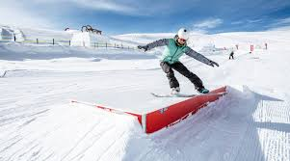

Tilmelding til skituren 2023
Udfyld nedenstående skema
Fulde navn: ______________________________________________________________________

Adresse: ________________________________________________________________________
CPR-nr: ______________-________
Tlf. nr: _____________ E-mail: ____________________________________

Støvler str. ________ Højde cm. ________ Vægt kg. ________
Leje ski ___ Leje snowboard ___
Har selv: Hjelm___ Ski ___Skistøvler___ Snowboard___ Snowboardstøvler___
Vi skal vide hvor dygtig du er til at stå på ski eller Snowboard
Nybegynder ___ Let øvet ___ Erfaren ___
Forældres Navn: ______________________________
Forældrenes underskrift: __________________________________________________________
Kontakt telefonnummer i uge 7: 0045 -___________________________

Husk at have det blå sygesikringsbevis med!
Læs mere om det blå sygesikringskort og bestilling på:
https://www.skanderborg.dk/borger/sundhed-og-sygdom/sygesikring-og-laege/det-blaa-eu-sygesikringskort

